色光混合系列探究活动
- 背景
色光混合实验难做，主要是仪器设备有问题，学校配备有三色光光源，如图1所示。实验效果不佳，尤其是三元色混合，叠加区域根本看不到白色光，如图2所示。每次活动之后，学生都说看不出色光混合区域色彩，搞不清色光混合特点，由于实验达不到应有的效果。
在教学中，教师通常安排学生进行色光混合的探究活动，利用红、绿、蓝三色玻璃纸，手电筒，光屏等简单器材进行色光混合的实验。由于手电筒光强不均匀，色光混合现象不正常，学生无法正确判断叠加区的色彩混合情况。如图3所示。
为了增强实验效果，使色光混合均匀，易于学生观察，经过对比研究，反复实验，最后采用红、绿、蓝三种颜色色发光二极管自制三色光光源，如图2所示。在课堂教学中，利用自制的三色光光源，进行色光混合实验，色光混合不均匀，色光叠加区的色彩正常，结合自制教具特点，有效地达成教学目标，为了方便学生探究，特此设计色光混合的系列探究活动。
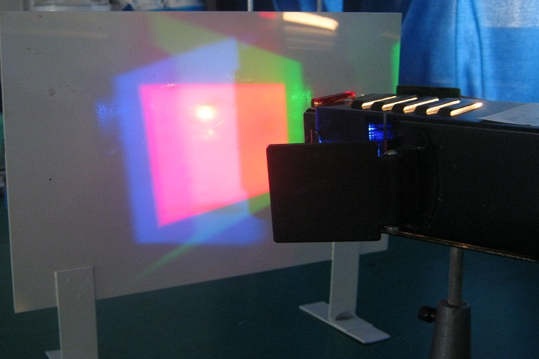
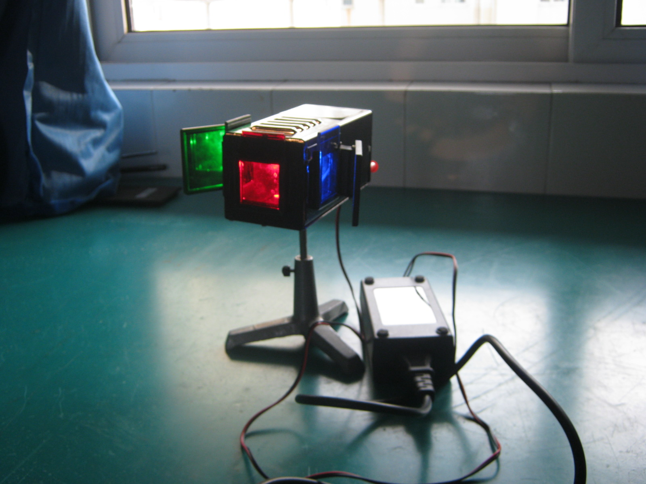

二、教学目标
图2 原三色光混合情况

图1 配发的三色光光源

图3 电筒进行色光混合

1. 知道不同色光能够相互混合，了解有色透明体的滤色作用。
2. 了解红色、绿色、蓝色三种色光混合的特点，从而认识光的三原色的应用。
3. 通过自制教具的探究活动，加深对色光的认识，激发色光混合的兴趣，强化合作探究精神。
三、制作三色光源
【器材】
1. 自制三色光光源的器材：红、绿、蓝发光二极管各一只、5 cm凸透镜一个、黑色光屏一个、三节5号电池夹一个、三只开关、导线适量。
2. 探究活动准备的器材：白色光屏一个、红、绿、蓝三色玻璃纸各一小张。
【制作方法】
将红、绿、蓝三只发光二极管并联，分别用三只开关独立控制，如图5所示。
将红、绿、蓝三只发光二极管三角形固定在黑色光屏上，使凸透镜的焦平面对准三只发光二极管，用纸筒按照如图6所示方法固定安装并调试。制成的三色光光源如图4所示。
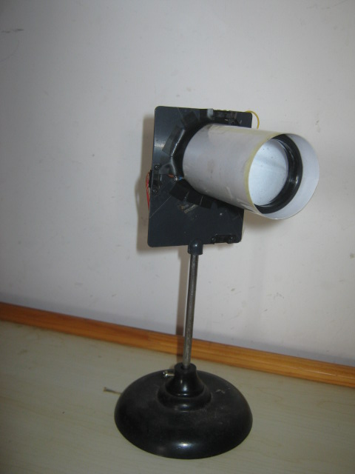
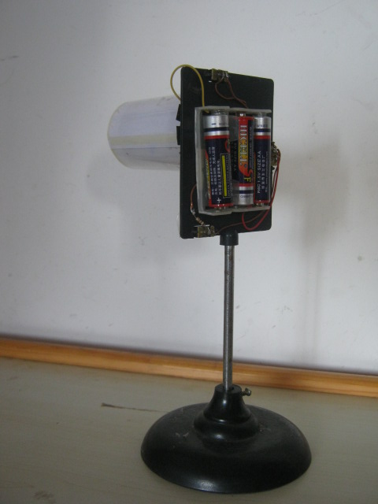
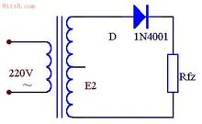
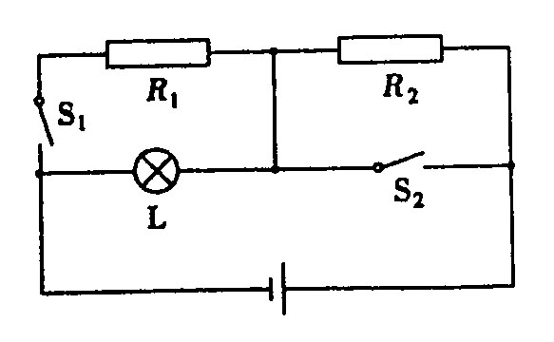
图4 自制三色光光源
图6 三色光光源安装图
图5. 三色光光源电路

四、活动设计理念
1. 改善实验效果，让现象直观，使现象可靠，加强感官刺激，激发学生实验兴趣。
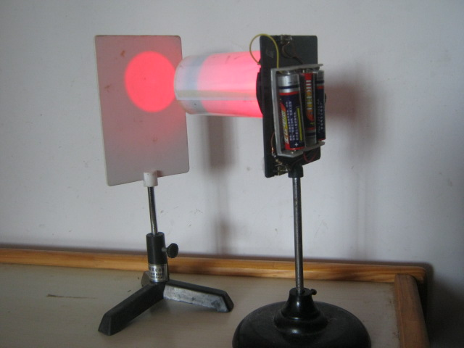
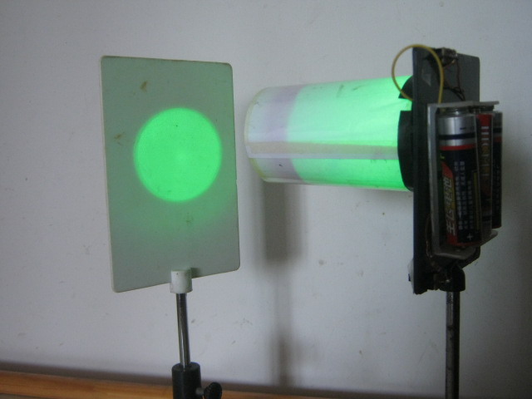
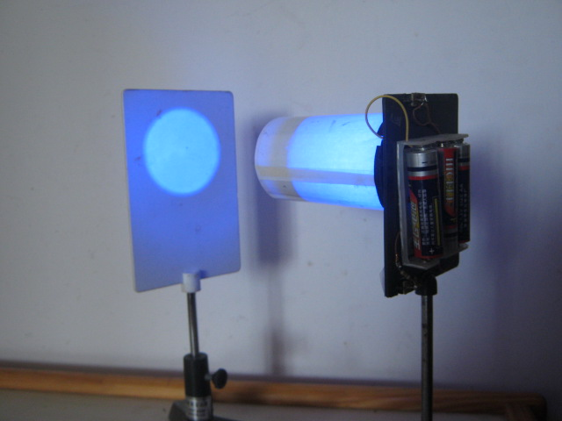
2. 利用自制教具改进实验，力求方便学生活动，让学生自主操作，自行探究。
图7 观察三色光光源发光情况
五、过程和方法
活动一、观察：三色光
【试一试】
- 接通红色开关，能发出什么色光？
- 接通绿色开关，能发出什么色光？
- 接通蓝色开关，能发出什么色光？
实验效果如图7所示。
活动二、猜想：混合两种色光
【猜一猜】
- 红色、绿色两种色光叠加，光屏上可以看到什么色彩？
- 红色、蓝色两种色光叠加，光屏上可以看到什么色彩？
3. 绿色、蓝色两种色光叠加，光屏上可以看到什么色彩？
教师将学生猜想结果排列在黑板上。
活动三、操作：将色光混合
【做一做】
1. 接通红色、绿色开关，让红色、绿色两种色光在光屏上混合，观察叠加处得到什么色彩？
2. 接通红色、蓝色开关，让红色、蓝色两种色光在光屏上混合，观察叠加处得到什么色彩？
3. 接通蓝色、绿色开关，让蓝色、绿色两种色光在光屏上混合，观察叠加处得到什么色彩？
4. 接通红色、绿色、蓝色开关，让红色、绿色、蓝色三种色光在光屏上混合，观察叠加处得到什么色彩？
实验效果如图8所示。
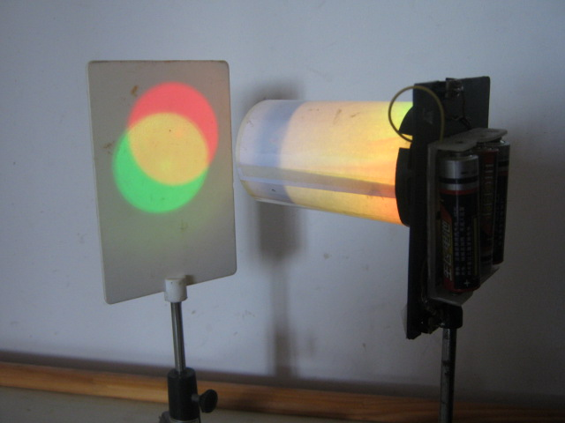
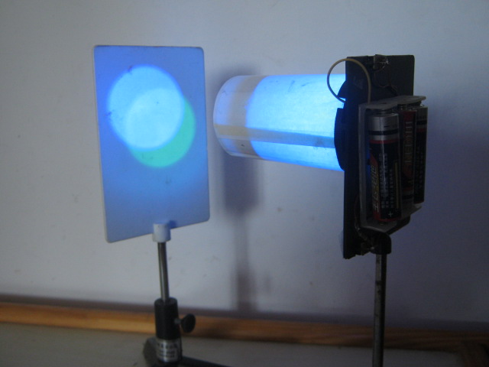
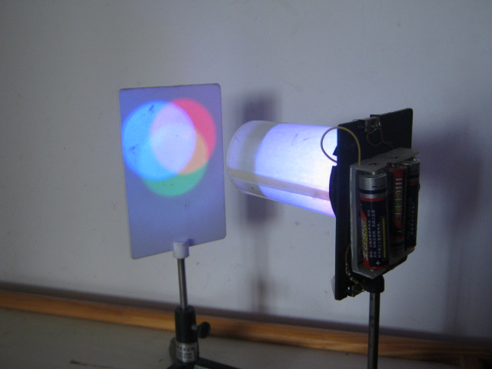
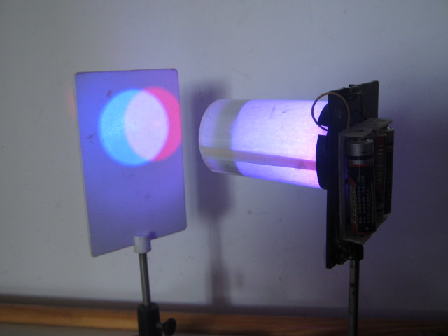
图8 学生自主操作色光混合
活动四、练习：色光混合填图
【练一练】
1. 红色、绿色两种色光在光屏上混合，叠加处得到什么色彩？在图9中的适当位置填涂适当色彩。
2. 红色、蓝色两种色光在光屏上混合，叠加处得到什么色彩？在图9中的适当位置填涂适当色彩。
3. 蓝色、绿色两种色光在光屏上混合，叠加处得到什么色彩？在图9中的适当位置填涂适当色彩。
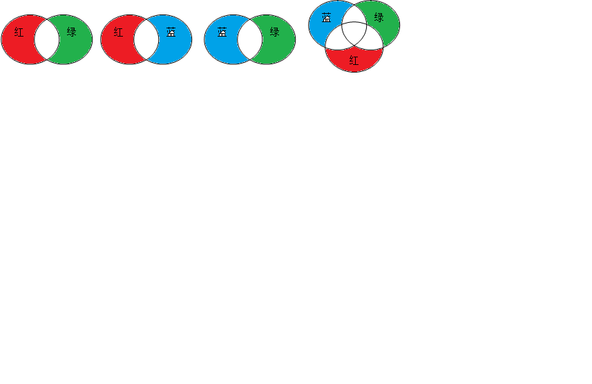
4. 红色、绿色、蓝色三种色光在光屏上混合，叠加处得到什么色彩？在图96中的适当位置填涂适当色彩。
1
2
3
1
2
3
4
图9 色光混合填图练习

活动五、拓展：七彩灯的色彩变化原理
【猜一猜】
1. 七彩灯是七种颜色的发光二极管构成的吗？
2. 七彩灯可能由几种颜色的发光二极管构成？
3. 采用红色、绿色、蓝色三种发光二极管能够组合成几种不同色彩？

【试一试】
将毛玻璃盖在三色光光源上，组合开关接通方法，观察毛玻璃的色彩变化。
- 只连接红色开关，观察观察毛玻璃的色彩。
- 连接红色和绿色开关，观察观察毛玻璃的色彩。
- 只连接开绿色开关，观察观察毛玻璃的色彩。
- 连接绿色和蓝色开关，观察观察毛玻璃的色彩。
- 只连接蓝色开关，观察观察毛玻璃的色彩。
- 连接蓝色和绿色开关，观察观察毛玻璃的色彩。
- 连接三个开关，观察观察毛玻璃的色彩。
活动六、拓展：彩色电视机原理
【猜一猜】
提示：LED就是发光二极管
1. LED电视机是七种颜色的发光二极管构成的吗？
2. LED电视机可能由几种颜色的发光二极管构成？
3. 采用红色、绿色、蓝色三种发光二极管能够变化出各种不同色彩？
【试一试】
1. 用高倍放大镜观察LED电视机屏幕。
2. 用高倍放大镜观察液晶电视机屏幕。
3. 用高倍放大镜观察显像管电视机屏幕。
【想一想】
七彩灯采用红色、绿色、蓝色三种发光二极管，组合成七种不同色彩。
彩色电视机采用红色、绿色、蓝色三种发光二极管，需要变化出各种不同色彩。
两者有什么不同？
七、实验后记
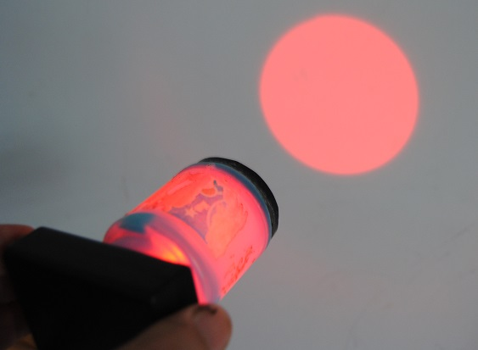
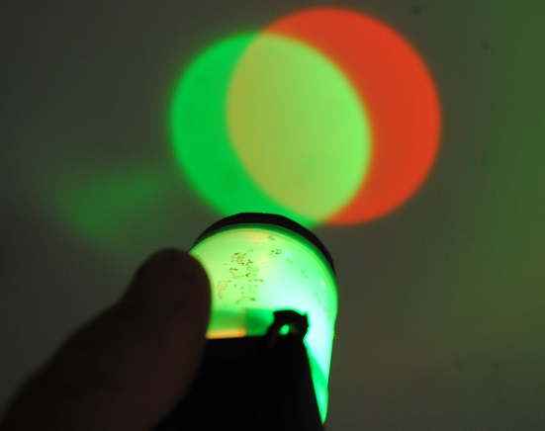
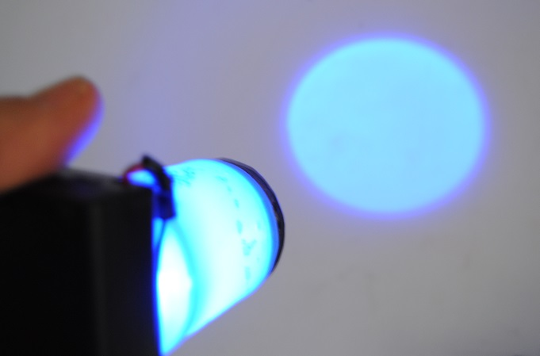
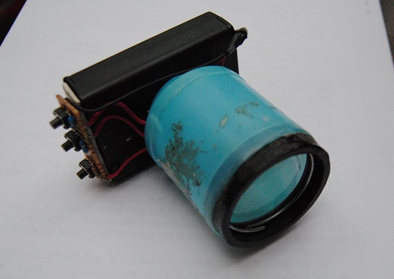
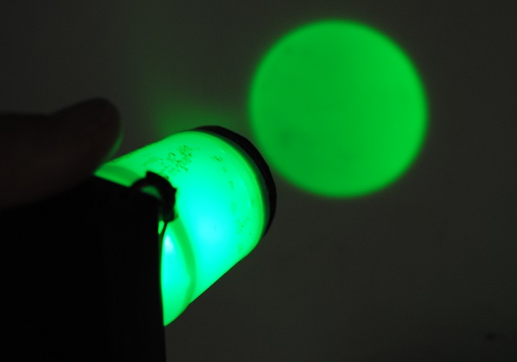
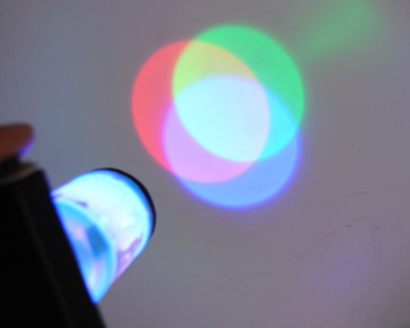
自制三色光光源，取材容易，成本低廉，制作简单。可以制成学生分组探究装置。改进之后实验效果又一次得到很大提高。参见下图10。
目前使用的发光二极管的发光强度有限，仪器的演示实验效果不够理想，下一步寻找功率更大，发光更强的三色二极管，研制适合演示实验的三色光光源。

